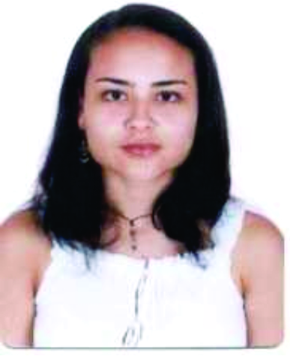
Curriculum
Nadja Helena.
E-mail. :nadjahelena@hotmail.com
(47) 9 9252-5283

Dados Pessoais
Data de Nascimento: 26/06/1982.
Naturalidade: João Pessoa (PB).

Formação Acadêmica
Bacharel em Administração de Empresas.
4º Ciências Contábeis (Cursando).

Cursos complementares
Informática (Windows, Word, Excel, Internet). Equipe Informática
Secretária SEBRAE
Administração e Organização do Cerimonial SEBRAE
Administração e Organização de Arquivos SEBRAE
Licitação e Contratos Administrativos SEBRAE
Redação Oficial SEBRAE
Redação Oficial e Revisão Gramatical MIGUEL ARRAES
Gestão Administrativa SENAC
Chefia e Liderança SENAC
Matemática Financeira SENAC
Contratos no Âmbito da ADM. Pública ESPEP
Qualidade na Prestação dos Serviços: Enfoque Humano ESPEP
Introdução a Internet ESPEP
Introdução a Corel Draw ESPEP
Introdução a Word ESPEP
Introdução a Excel ESPEP
Qualidade na Prestação de Serviço ESPEP
Qualidade no Atendimento ao Público ESPEP
Introdução a Auditoria Pública ESPEP
Auditoria Pública I ESPEP
Introdução à Elaboração de Projetos e Capacitação de ESPEP
Recursos. ESPEP
Seminário Marketing Eleitoral Faculdade ASPER
Seminário Gestão e Negócios Faculdade ASPER
Semana do Administrador CRA/PB

Experiências
2016 Supervisora e Gerente de Loja Dimex.
(Loja de Utilidades no Geral, Brinquedos, Papelaria, Decoração, Cama, Mesa e Banho)
2013 Supervisora de Operações Call Center.
2011 Atendimento de Cliente Riachuelo.
2011 Assessora de Gabinete Secretaria de Planejamento e Gestão.
2011 Gerente Operacional de Registro, Secretaria de Administração.
Distribuição e Controle de Veículos
2010 Coord. Administrativa TV e Produtora.
2009 Assessoria de Gabinete Secretaria de Gestão Governamental e Articulação Política.
2008 Chefe de Setor de Transportes Secretaria da Educação.
2008 Coord. Administrativa Financeira TV e Produtora.
2006 Assessor Técnico de Gabinete Secretaria da Educação.
2006 Consultoria Técnica Secretaria de Transparência Pública.
2005 Assessoria de Gabinete Secretaria de Transparência Pública.
2005 Secretária e Articulação Diretório Estadual.
2004 Assessoria Adm. e Articulação TV e Produtora.
2009 Atendimento de Cliente Riachuelo.
2005/2006 Atendimento de Cliente Riachuelo.
2004/2005 Vendas Oi Telefonia Móvel.
2004 Pós-vendas Autovesa Veículos Fiat.
2002/2004 Atendimento de Cliente / Administrativa C & A Modas.
2004/2006 Atendimento de Clientes PATRIK material esportivo (ESTÁGIO CIEE).

João Pessoa, 31 de Julho de 2017.
______________________________________
Nadja Helena.
(47) 9 9252-5283

